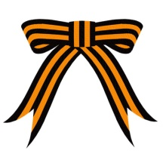
Посещение воинской части

10 февраля 2016 года ученики 7 «Г» класса посетили войсковую часть № 01256 в рамках Дня открытых дверей, где ознакомились с армейским бытом и ощутили специфику современной военной службы.
Военнослужащие познакомили ребят со своей повседневной жизнью, бытом и не всегда лёгкой учёбой и службой. Ребята заглянули в учебный класс, оружейную комнату. Разделившись на команды, прошли полосу препятствий. Особой радостью для мальчишек и девчонок явилась возможность примерить настоящий бронежилет, каску, подержать в руках оружие.
Мальчишки 7 класса покидали воинскую часть с чувством гордости за то, что и в их руках через несколько лет будет находиться ответственность за безопасность России. Они поблагодарили командование части за интересную экскурсию.

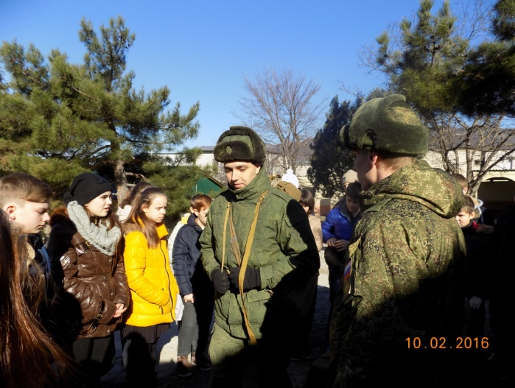

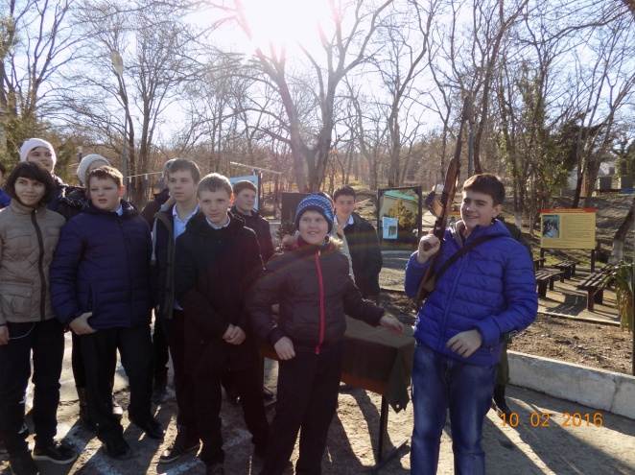

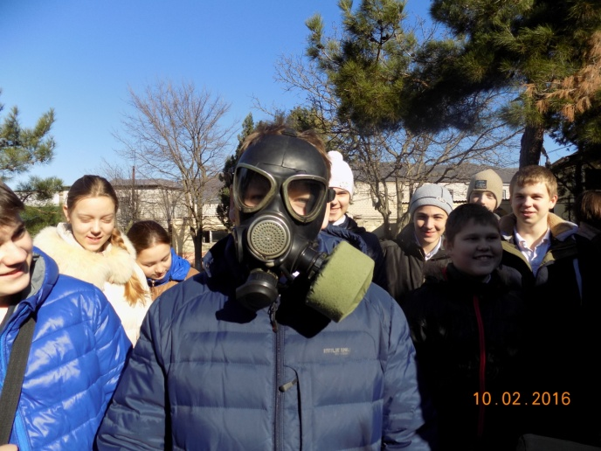

Иванова Г.П.,
педагог-организатор

